Proyecto 2
Diagrama Entidad Relación
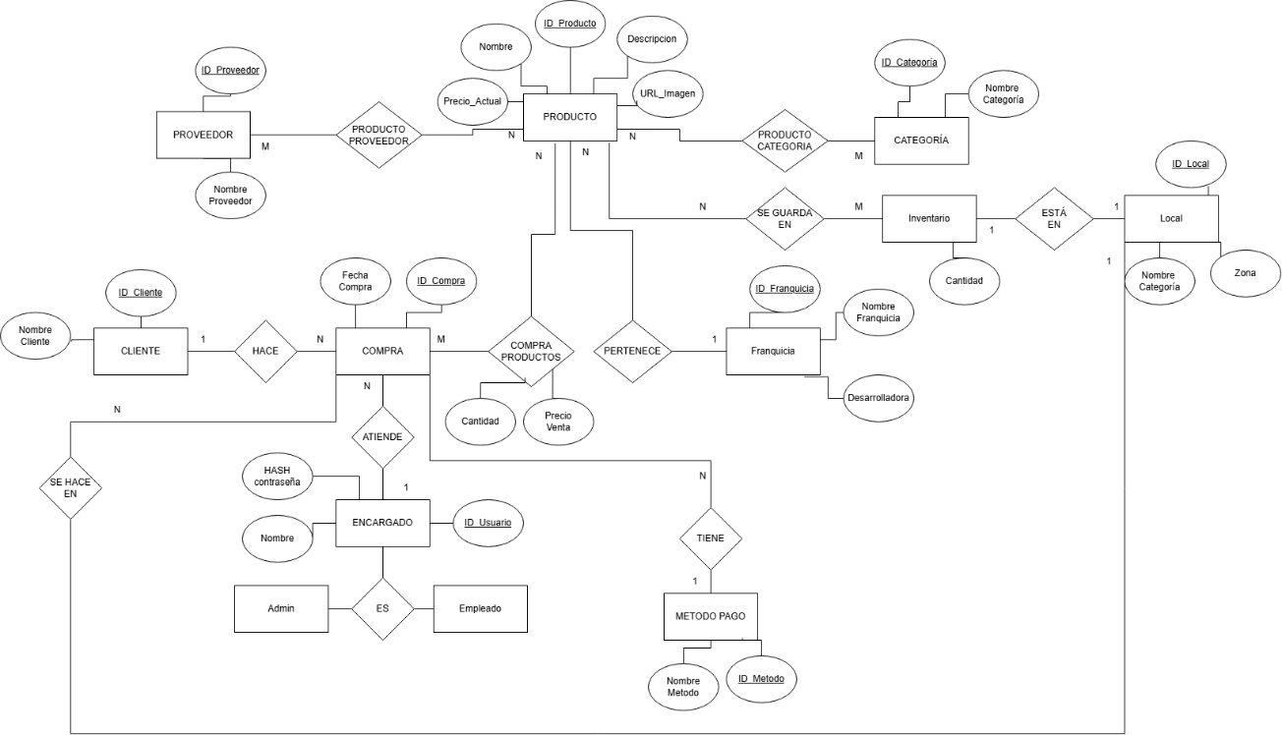
Esquema en Notación Relacional
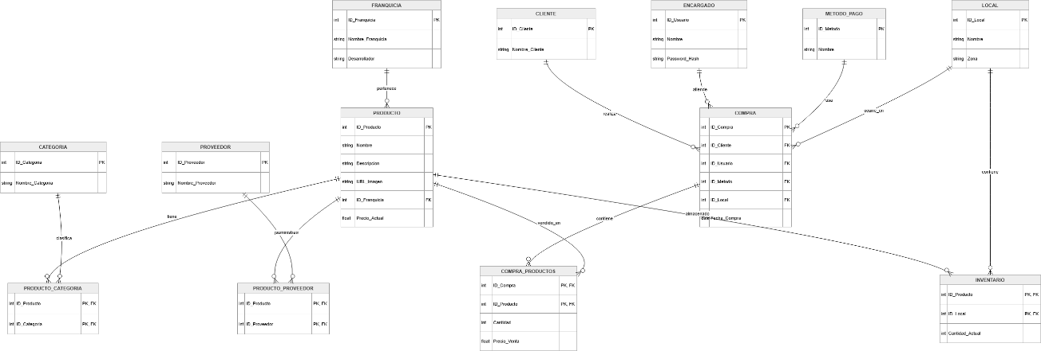

PRODUCTO
ID_Producto, Nombre, Descripcion, URL_Imagen, ID_Franquicia, Precio_Actual
PK: ID_Producto
FK: ID_Franquicia → FRANQUICIA(ID_Franquicia)
CATEGORIA
ID_Categoria, Nombre_Categoria
PK: ID_Categoria
PRODUCTO_CATEGORIA
ID_Producto, ID_Categoria
PK: (ID_Producto, ID_Categoria)
FK: ID_Producto → PRODUCTO(ID_Producto)
FK: ID_Categoria → CATEGORIA(ID_Categoria)
FRANQUICIA
ID_Franquicia, Nombre_Franquicia, Desarrollador
PK: ID_Franquicia
PROVEEDOR
ID_Proveedor, Nombre_Proveedor
PK: ID_Proveedor
PRODUCTO_PROVEEDOR
ID_Producto, ID_Proveedor
PK: (ID_Producto, ID_Proveedor)
FK: ID_Producto → PRODUCTO(ID_Producto)
FK: ID_Proveedor → PROVEEDOR(ID_Proveedor)
CLIENTE
ID_Cliente, Nombre_Cliente
PK: ID_Cliente
EMPLEADO
ID_Empleado, Nombre_Empleado
PK: ID_Empleado

METODO_PAGO
ID_Metodo, Nombre
PK: ID_Metodo
LOCAL
ID_Local, Nombre, Zona
PK: ID_Local
COMPRA
ID_Compra, ID_Cliente, ID_Empleado, ID_Metodo, ID_Local, Fecha_Compra
PK: ID_Compra
FK: ID_Cliente → CLIENTE(ID_Cliente)
FK: ID_Empleado → EMPLEADO(ID_Empleado)
FK: ID_Metodo → METODO_PAGO(ID_Metodo)
FK: ID_Local → LOCAL(ID_Local)
COMPRA_PRODUCTOS
ID_Compra, ID_Producto, Cantidad, Precio_Venta
PK: (ID_Compra, ID_Producto)
FK: ID_Compra → COMPRA(ID_Compra)
FK: ID_Producto → PRODUCTO(ID_Producto)
INVENTARIO
ID_Producto, ID_Local, Cantidad_Actual
PK: (ID_Producto, ID_Local)
FK: ID_Producto → PRODUCTO(ID_Producto)
FK: ID_Local → LOCAL(ID_Local)

Normalización Justificada
Para el diseño de la base de datos se aplicó normalización con el objetivo de evitar redundancias y problemas al momento de insertar, actualizar o eliminar datos.
Se partió del modelo ER y luego se pasó a un modelo relacional, asegurando que todas las tablas cumplan hasta la tercera forma normal.
Primera Forma Normal
Datos atómicos, todas las tablas cumplen con esto porque cada atributo guarda un solo valor, por ejemplo: Nombre, Precio_Actual y Cantidad.
Y las relaciones muchos a muchos se separaron en tablas independientes:
- PRODUCTO_CATEGORIA
- PRODUCTO_PROVEEDOR
- COMPRA_PRODUCTOS
Esto hace que no haya una lista de datos dentro de una misma tabla
Segunda Forma Normal
No deben haber atributos con dependencias parciales, esto se cumple con todas las tablas compuestas del proyecto, aquí hay algunas:
- COMPRA_PRODUCTOS
  - PK: (ID_Compra, ID_Producto)
  - Atributos: Cantidad, Precio_Venta
En este caso Cantidad y Precio_Venta dependen de la combinación entera y no solo de ID_Compra o ID_Producto
- INVENTARIO
  - PK: (ID_Producto, ID_Local)
  - Atributos: Cantidad_Actual
Para este Cantidad_Actual depende del producto como del local a la vez, el stock cambia según la tienda
Tercera Forma Normal
No deben haber dependencias transitivas.
Aquí voy a poner un ejemplo de cómo NO se debe hacer:
Si la tabla Producto se hubiese hecho así:
PRODUCTO (ID_Producto, Nombre, ID_Franquicia, Nombre_Franquicia, Desarrollador)
Empezaría a existir una dependencia transitiva al tener la info de la franquicia dentro del producto
ID_Producto → ID_Franquicia → Nombre_Franquicia, Desarrollador
Entonces para evitar que sucediese esto únicamente se separó en otra tabla:
FRANQUICIA (ID_Franquicia → Nombre_Franquicia, Desarrollador)
Y producto solo guarda la referencia de la franquicia como una FK.

Tabla COMPRA
ID_Compra → ID_Cliente, ID_Empleado, ID_Metodo, ID_Local, Fecha_Compra
Todos los atributos de la tabla compra dependen de la PK
No hay atributos que dependan de otros atributos clave.
Tabla METODO_PAGO y LOCAL
ID_Metodo → Nombre
ID_Local → Nombre, Zona
Dependencias simples, no hay relaciones internas entre los atributos.

